WIX
Wix permite a todos crear una página web gratis siguiendo unos simples pasos. En esta práctica vamos a usar esta herramienta para crear nuestra propia página web.
Para ello entraremos en https://es.wix.com/ y pincharemos en ‘Empieza ya’.
En la nueva ventana que nos aparece pincharemos sobre ‘Regístrate’.
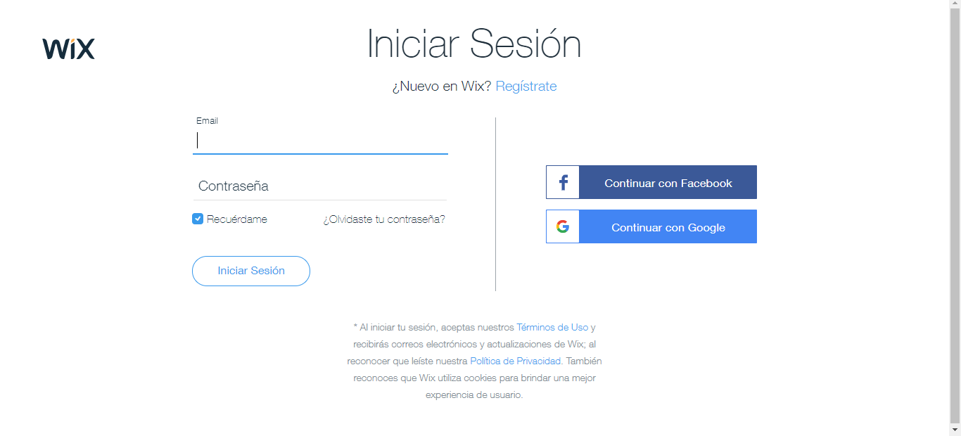
Y después completaremos los siguientes campos:
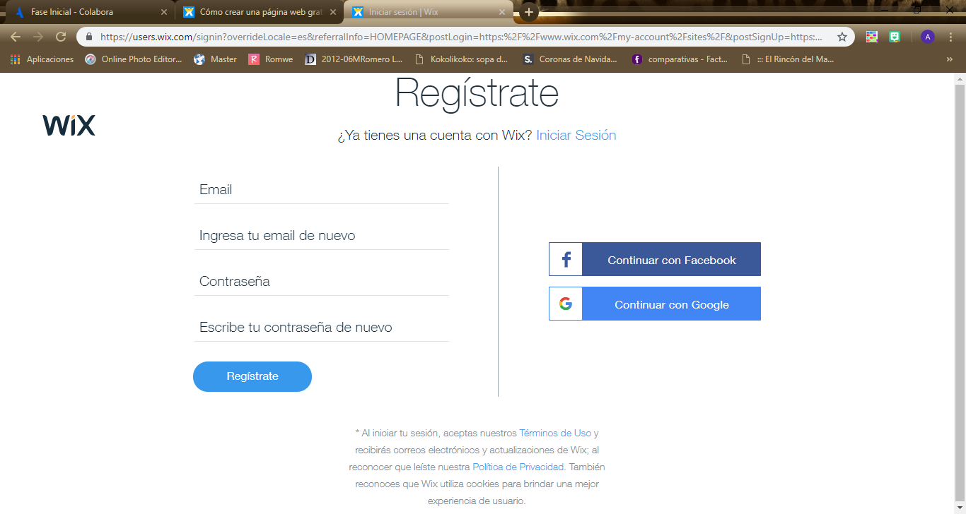
- EMAIL: añade la cuenta de correo electrónico que quieras usar para crear esta página web.
- CONTRASEÑA: elige una contraseña que recuerdes siempre para poder acceder a la modificación o publicaciones en dicha página web.

En el siguiente paso pincharemos sobre ‘Elige una plantilla’:
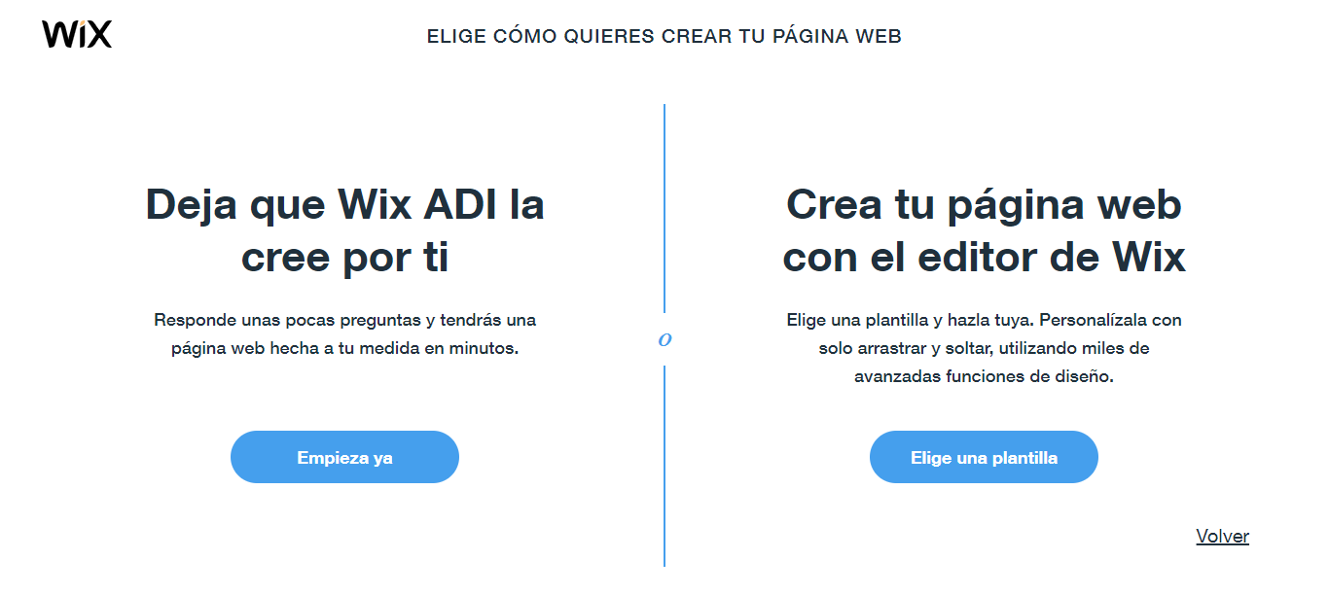
y, después, elegiremos la que más nos guste y se adecue para nuestra página web.
Una vez elegida podremos realizar las siguientes funciones:

Pinchando sobre los títulos podremos cambiarlos e incluso cambiar el color, tipo de letra y tamaño.

Aparte de esto, a la izquierda encontramos la barra de tareas:

Menús y páginas: aquí podremos modificar, añadir o quitar pestañas.

Fondo: para cambiar la imagen o color de fondo de la página web.

Agregar: aquí podremos añadir elementos multimedia como música o enlaces.
Agregar apps: para añadir cualquier otra aplicación ofrecida por Wix.

Mis cargas: aquí encontraremos los archivos subidos por nosotros a la web.

Comienza tu blog: tenemos la opción de añadir uno a nuestra web.

Reservas: por si quisiéramos aceptar reservas desde nuestra página web.

